Gloup, Avalez tous vos médicaments d’un coup !

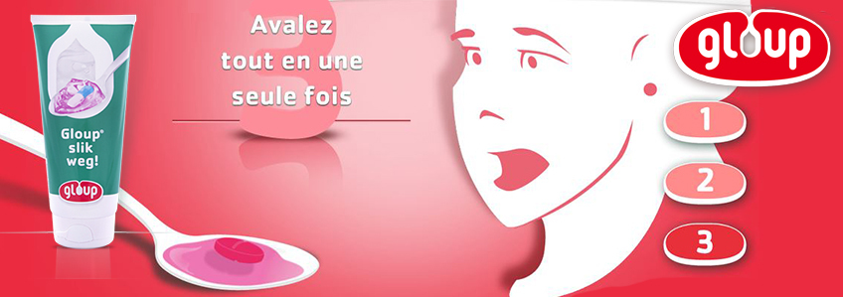

Santé et Vous : article by Lauriane Negron - lun 1 juin 2015

Voici Gloup, le premier dispositif médical qui facilite la déglutition. Enfants, adultes, personnes âgées, tous ceux qui ont des problèmes pour avaler peuvent l’utiliser pour prendre leurs médicaments. Ils pourront ainsi tout absorber d’une seule traite !

Gloup, le gel médical qui aide à déglutir.

Dites Gloup(s) et avalez tous vos médicaments d’un coup ! Paul Verpaalen, directeur marketing hollandais, a mis au point le premier gel médical qui facilite la déglutition. L’idée de son produit est extrêmement simple : permettre à toutes les personnes qui ont des problèmes pour avaler de prendre tous leurs médicaments d’un coup et sans difficultés. Il est destiné aux personnes de tous âges et plus particulièrement à ceux qui ont des pathologies de la gorge (angine, cancer). S’en servir est très facile : il suffit de verser tous ses médicaments dans une cuillère à café, puis de recouvrir le tout avec le gel. La solution enrobe les comprimés et il n’y a plus qu’à tout absorber.

Pour ceux qui s’inquiéteraient du goût, Gloup à un parfum de cerise. L’inventeur a choisi cette saveur, non pas pour donner un avant-goût d’été au consommateur mais parce que la cerise est le parfum qui masque le plus l’amertume du comprimé. Nous avons fait un point avec Gérard Lelouche, Docteur en pharmacie et Président de Disposys Medical (du Groupe Sagerel), société qui commercialise le produit. Ce dernier met en garde les futurs utilisateurs de Gloup : “Le dispositif n’est pas adapté aux personnes qui ont des problèmes de fausse route (déficit de tonicité musculaire qui peut conduire à l’étouffement.) Il faut également veiller à toujours respecter la prescription du médecin ou du pharmacien."

Gloup, une solution particulièrement adaptée aux personnes âgées.

Avoir des problèmes de déglutition est un handicap au quotidien, surtout quand on a plusieurs médicaments à prendre. C’est le cas de la plupart des personnes âgées. Dans beaucoup d’EHPAD (Établissements d'Hébergement pour Personnes Âgées Dépendantes), les soignants doivent souvent écraser les comprimés ou couper les gélules en deux pour faciliter la prise. Ils peuvent également utiliser des yaourts, des compotes ou de l’eau gélifiée pour aider les retraités à avaler. Une pratique qui pose problème selon Gérard Lelouche. Il explique que si l’on modifie la forme du médicament (comprimé coupé en deux, gélule vidée dans un yaourt) on modifie également son action.

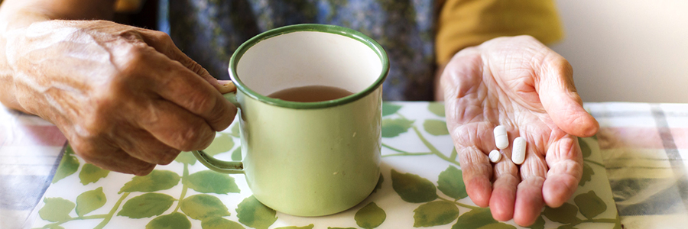

Gloup sera notamment très utile pour les personnes âgées aux problèmes de déglutition.

Avec Gloup, plus besoin de toucher le comprimé. Le dispositif a été testé à Necker, l’hôpital pour enfants malades et dans une vingtaine d’EHPAD en France. Les retours des soignants ont été très positifs. Pour beaucoup, le produit est extrêmement simple et facilite la vie. D’ici peu, Gloup devrait être disponible à la vente en pharmacie un peu partout dans le monde, une nouvelle qui devrait réjouir également les mamans ! Ne l'oublions pas, Gloup est fait pour petits et grands.

